Handleiding - Doe een clubscan en ga aan de slag

WAT
Het gedeelte “Doe een clubscan en ga aan de slag” is een onderdeel van de Sporta Jeugd Check.
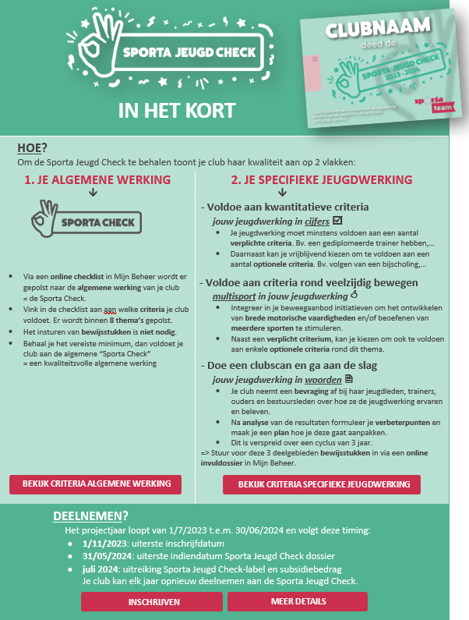
Voor dit onderdeel neemt je club een bevraging (clubscan) af bij verschillende groepen nl. jeugdleden, ouders, trainers en bestuursleden. In de bevraging wordt gepolst naar hoe deze betrokkenen de jeugdwerking en activiteiten in de club ervaren en beleven. O.b.v. de resultaten maak je een analyse en daarmee ga je verder aan de slag om concrete verbeterpunten aan te pakken.

DOEL
Het gaat er vooral om een breed beeld te krijgen van hoe jouw clubwerking door de verschillende partijen ervaren en beleefd wordt. Door meningen van verschillende partijen bij elkaar te brengen, krijg je een breder perspectief en een genuanceerder beeld. Want wat door de ene als goed wordt ervaren, kan door de andere misschien als een werkpunt worden aanzien.

HOE
Voor dit onderdeel volgt je club een vaste cyclus van 3 jaren. Per jaar doorloopt ze de stappen in de beschreven methodiek van dit document. Dit document zal je dus 3 jaar gebruiken. Een jaar loopt gelijk aan een projectjaar m.n. van 1 juli t.e.m. 30 juni van het volgende jaar.
Dit document is:
- je handleiding: het bevat alle uitleg over welke stappen je doorloopt en hoe je dit kan aanpakken.
- je rapporteringsmiddel: vul de sjablonen en de gevraagde gegevens in de lichtgroene vlakken van dit document aan. O.b.v. de gegevens die je aanlevert, verdient je club punten en ben je meteen in orde voor het deel “Doe een clubscan en ga aan de slag” van de Sporta Jeugd Check.

Dit document vul je elk jaar in en geef je op uiterlijk op 31 mei van het lopende projectjaar door via het online invuldossier in Mijn Beheer.

TIMING & OVERZICHT STAPPEN
Verder in dit document worden onderstaande stappen per jaar in detail uitgelegd. Dit onderdeel volgt een vaste cyclus van 3 jaar. Klik hieronder op het jaar waarin je club zich bevindt (of scroll zelf verder naar onder) en je kan onmiddellijk van start gaan!
IN JAAR 1
¨ | Clubscan: onze club neemt een bevraging af bij haar jeugdleden, trainers, ouders en bestuursleden over hoe ze de jeugdwerking en sportactiviteiten in de club ervaren en beleven. | max. 30 ptn
¨ | Gegevensanalyse en discussie: onze club analyseert de resultaten van de Clubscan (wat gaat goed, wat kan verbeterd worden) en gaat hierover in gesprek met de verschillende betrokkenen.
¨ | Verbeterpunten formuleren: onze club formuleert in samenspraak met de betrokkenen 3 tot 5 verbeterpunten en bepaalt een plan van aanpak/timing.
¨ | Optioneel in jaar 1: Uitvoering verbeterpunten: onze club voert o.b.v. haar plan van aanpak concrete acties uit om de geformuleerde verbeterpunten aan te pakken. | max. 20 ptn

IN JAAR 2
¨ | Uitvoering verbeterpunten: onze club voert o.b.v. haar plan van aanpak concrete acties uit om de geformuleerde verbeterpunten aan te pakken | max. 30 ptn
¨ | Optioneel: Bijsturen plan van aanpak: indien nodig stuurt onze club haar geformuleerde acties bij, in functie van de actuele clubsituatie.

IN JAAR 3
¨ | Uitvoering verbeterpunten: onze club voert o.b.v. haar plan van aanpak concrete acties uit om de geformuleerde verbeterpunten aan te pakken | max. 30 ptn

PUNTENTOEKENNING O.B.V. BEOORDELINGSCRITERIA
Door de clubscan en opvolgstappen via dit document uit te voeren, kan je club een aantal punten verdienen (zie hierboven).
Belangrijk om te weten: de punten worden niet toegekend o.b.v. de antwoorden die gegeven worden in de bevraging. De resultaten van je bevraging zijn dus niet van belang voor de puntentoekenning.
Wel wordt er o.b.v. bepaalde beoordelingscriteria gekeken naar de mate waarin je club een degelijke bevraging, gegevensanalyse en discussie heeft uitgevoerd. En op welke manier je club vervolgens actie onderneemt om de geformuleerde verbeterpunten aan te pakken.
De concrete beoordelingscriteria worden telkens bij de verschillende stappen in dit document vermeld.

JAAR 1

CLUBSCAN (jaar 1)

¨ | Clubscan: onze club neemt een bevraging af bij haar jeugdleden, trainers, ouders en bestuursleden over hoe ze de jeugdwerking en sportactiviteiten in de club ervaren en beleven

Hoe is de clubscan opgebouwd
De Clubscan bestaat uit 24 vastgelegde stellingen, verdeeld over 5 thema’s (zie sjabloon Clubscan hieronder). Per stelling geeft de invuller aan in welke mate hij/zij vindt dat deze van toepassing is op je club. Ervaring en beleving staan hier centraal. Door de resultaten op te tellen krijgt je club een beeld van hoe de verschillende betrokkenen je clubwerking ervaren over de 5 thema’s. Maar misschien nog belangrijker is dat het ook een aantal aanknopingspunten oplevert voor het verbeteren van je jeugdwerking.
We vragen om de 24 stellingen in de 5 thema’s exact over te nemen, zoals ze hieronder in het sjabloon van de clubscan worden weergegeven. Uiteraard staat het je club vrij om indien gewenst bijkomende zaken te bevragen en eigen vragen/stellingen toe te voegen.
Wanneer de clubscan afnemen?
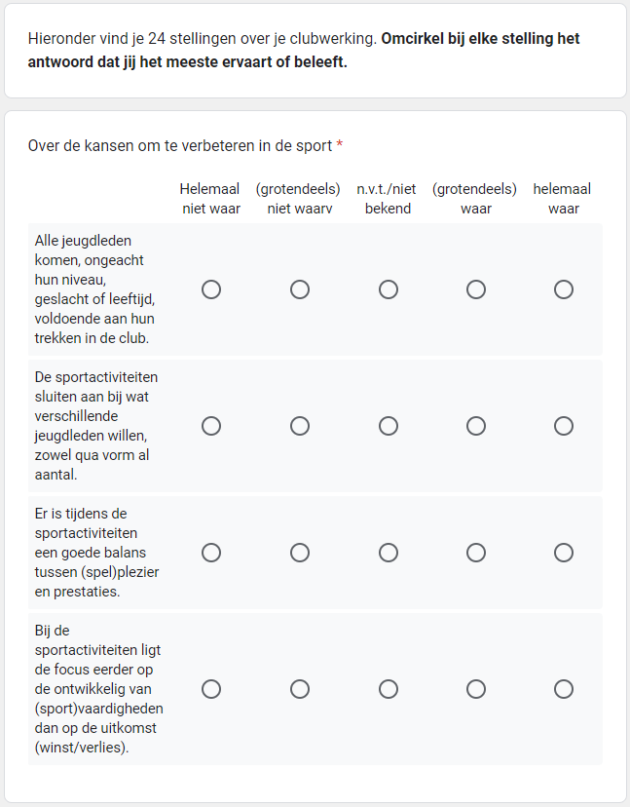
Je neemt de clubscan af gedurende het lopende projectjaar (jaar 1). Vermits na afname de resultaten van de clubscan nog geanalyseerd en bediscussieerd moeten worden, doe je er goed aan de clubscan in je eerste seizoenshelft in te plannen. Zo heb je voldoende tijd om de verdere analyse en het formuleren van verbeterpunten voor uiterlijk 31 mei af te ronden.

Hoe de clubscan gebruiken
De Clubscan kan je op verschillende manieren afnemen. Je bepaalt zelf welke manier voor jouw club het handigste is. Enkele mogelijkheden:
- Online uitsturen via mail naar de verschillende betrokkenen. Betrokkenen vullen de vragenlijst online in.
- Bevraging direct na afloop van een training of wedstrijd afnemen bij een specifieke groep. Dat kan online of op papier.
- Eén centrale discussieavond organiseren waarbij (vertegenwoordigers van) verschillende groepen worden uitgenodigd om de vragenlijst in te vullen/te bediscussiëren.
Tips om de Clubscan online af te nemen:
- Er bestaan verschillende online tools die je kunnen helpen bij de opmaak, verspreiding en analyse van je bevraging. Ze besparen je heel wat tijd.
- Google Forms (gratis) is alvast toereikend om de Clubscan uit te voeren.

Tip: Als je graag werkt met Google Forms kunnen we een kant-en-klaar online sjabloon van de Clubscan met je delen in Google Forms. Je moet het dan zelf niet meer opmaken en kan onmiddellijk met de online bevraging aan de slag.
Stuur ons daarvoor een mailtje op team@sporta.be met de vraag om het online sjabloon van de Clubscan te delen én vermeld je Google account mailadres. Je hebt een Google account nodig om het sjabloon in Google Forms te kunnen gebruiken!

- Andere mogelijke (betalende) enquête tools zijn: Survio, Surveymonkey, enquetesmaken.com,…
In dit geval moet je zelf de vragen van de Clubscan kopiëren en plakken in de online tool die je wenst te gebruiken. De vragen vind je hieronder terug in het “sjabloon Clubscan”.

Tips om de Clubscan op papier af te nemen:
- Maak een aantal afdrukken van het “sjabloon Clubscan” dat je hieronder terug vindt.
- Vul het sjabloon eventueel verder aan met een aantal praktische gegevens:
  - Voor wie is de Clubscan bedoeld?
  - Waar worden de resultaten voor gebruikt?
  - Tot wanneer kan je de Clubscan invullen?
  - Waar moet je ingevulde formulieren indienen?
  - Inleidend tekstje
  - …
- De resultaten van de Clubscan op papier moet je achteraf uiteraard zelf nog manueel verwerken.
- Neem je zowel online als papieren bevragingen af? Dan loont het de moeite om de antwoorden van je papieren versies in te putten in je online versie. Zo centraliseer je de resultaten en kunnen deze op eenzelfde manier verwerkt worden.

Personen uitnodigen om je Clubscan in te vullen
Uiteindelijk wil je zo veel mogelijk personen die je bevraging invullen. Zo bekom je betrouwbare resultaten. Hieronder geven we aan welke minimale steekproefgroottes we per groep aanbevelen.
Groep | Aanbevolen steekproefgrootte
Jeugdleden | min. 3 leden per trainingsgroep
Lesgevers/trainers | min. 30% van de trainersgroep
Ouders | min. 3 ouders per trainingsgroep
Bestuursleden | min. 30% van de bestuursgroep

Onderstaand tekstje kan je als voorbeeld gebruiken om in de uitnodiging of inleiding voor je Clubscan mee te sturen.

Dag [jeugdlid/ouder/trainer/lesgever/bestuurslid],
Graag willen we vragen om onderstaande bevraging in te vullen. Met deze vragenlijst willen we polsen naar hoe je onze jeugdwerking ervaart en beleeft. Het invullen duurt ongeveer 5 minuten en is voor onze club van grote waarde: jouw input stelt ons in staat om onze huidige jeugdwerking te evalueren en in de toekomst de juiste beleidskeuzes te maken. De volgende thema’s komen aan bod: kansen om te verbeteren in de sport, positief en motiverend coachen, sfeer, cohesie en integriteit, stem van de jongeren en stem van de ouders. We zijn erg benieuwd naar jouw mening. Deelname aan de enquête is anoniem. Klik hier om naar de enquête te gaan. [link enquête]
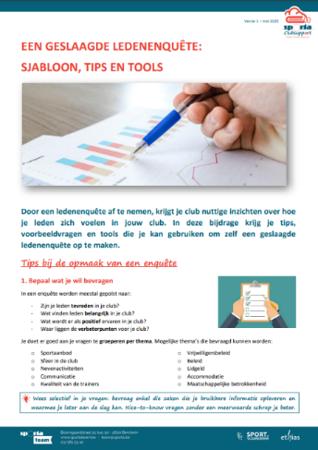
Met sportieve groeten,
Bestuur [clubnaam]

Meer tips
Voor meer tips voor het afnemen van een geslaagde bevraging, kan je terecht in de bijdrage “Een geslaagde ledenenquête: sjabloon, tips en tools”. Je vindt deze terug in Mijn Beheer onder het menu “Ondersteuning” > “ClubSupport”

Sjabloon Clubscan
1) Tot welke groep behoor je? ¡ Jeugdlid ¡ Trainer/lesgever ¡ Ouder ¡ Bestuurslid ¡ Andere:…
2) Wat is je leeftijd? ¡ 8-12 jaar ¡ 13-15 jaar ¡ 16-18 jaar ¡19-25 jaar ¡ > 25 jaar
3) Hieronder vind je 24 stellingen over je clubwerking. Omcirkel bij elke stelling het antwoord dat jij het meeste ervaart of beleeft. Is iets niet van toepassing of niet bekend, kan je dit aanduiden in de laatste kolom.

 | A. Over de kansen om te verbeteren in de sport | helemaal niet waar | (groten)deels niet waar | neutraal | (groten)deels waar | helemaal waar | n.v.t. / niet bekend
1. | Alle jeugdleden komen, ongeacht hun niveau, geslacht of leeftijd, voldoende aan hun trekken in de club. | 1 | 2 | 3 | 4 | 5
2. | De sportactiviteiten sluiten aan bij wat verschillende jeugdleden willen, zowel qua vorm als aantal. | 1 | 2 | 3 | 4 | 5
3. | Er is tijdens de sportactiviteiten een goede balans tussen (spel)plezier en prestaties. | 1 | 2 | 3 | 4 | 5
4. | Bij de sportactiviteiten ligt de focus eerder op de ontwikkeling van (sport)vaardigheden dan op de uitkomst (winst/verlies). | 1 | 2 | 3 | 4 | 5
 | - Totaal aantal punten

 | B. Over positief en motiverend coachen | helemaal niet waar | (groten)deels niet waar | neutraal | (groten)deels waar | helemaal waar | n.v.t. / niet bekend
1. | Jeugdleden zijn blij met hun lesgever/trainer: ze voelen zich door hem of haar gezien, gewaardeerd en ontwikkelen zich goed. | 1 | 2 | 3 | 4 | 5
2. | De opkomst bij de sportactiviteiten is hoog. | 1 | 2 | 3 | 4 | 5
3. | Jeugdleden worden voldoende betrokken bij de inhoud en opzet van de sportactiviteiten: er wordt regelmatig gevraagd wat zij vinden en willen. | 1 | 2 | 3 | 4 | 5
4. | Jeugdleden voelen zich thuis in hun team of trainingsgroep. | 1 | 2 | 3 | 4 | 5
5. | Jeugdleden worden op een positieve manier uitgedaagd en aangemoedigd. | 1 | 2 | 3 | 4 | 5
 | - Totaal aantal punten

 | C. Over het bevorderen van sfeer, cohesie en integriteit van jeugdleden binnen het team en de club | helemaal niet waar | (groten)deels niet waar | neutraal | (groten)deels waar | helemaal waar | n.v.t. / niet bekend
1. | Jeugdleden gaan met plezier naar hun sportactiviteiten toe (bv. trainingen, wedstrijden…). | 1 | 2 | 3 | 4 | 5
2. | Na trainingen en/of wedstrijden blijven jeugdleden regelmatig met elkaar op de club 'hangen' omdat ze er graag komen. | 1 | 2 | 3 | 4 | 5
3. | Er worden regelmatig leuke nevenactiviteiten georganiseerd voor de jeugdleden. | 1 | 2 | 3 | 4 | 5
4. | De nevenactiviteiten voor jeugdleden worden goed bezocht. | 1 | 2 | 3 | 4 | 5
5. | Jeugdleden voelen zich thuis en vertrouwd in de club: iedereen wordt geaccepteerd hoe hij/zij is en niemand valt buiten de boot. | 1 | 2 | 3 | 4 | 5
6. | Nieuwe jeugdleden worden goed opgevangen binnen de club, zodat ze zich er direct welkom voelen. | 1 | 2 | 3 | 4 | 5
7. | Ik kan ieder kind of jongere aanraden om lid te worden van deze club. | 1 | 2 | 3 | 4 | 5
8. | Jeugdleden worden voldoende betrokken bij de inhoud en opzet van de nevenactiviteiten: er wordt regelmatig gevraagd wat zij vinden en willen. | 1 | 2 | 3 | 4 | 5
9. | Jeugdleden weten bij wie ze kunnen aankloppen als ze een probleem hebben of ergens mee zitten en voelen ook de ruimte om dat te doen. | 1 | 2 | 3 | 4 | 5
 | - Totaal aantal punten

 | D. Over het integreren van de stem van de ouders in de jeugdwerking | helemaal niet waar | (groten)deels niet waar | neutraal | (groten)deels waar | helemaal waar | n.v.t. / niet bekend
1. | Ouders worden betrokken bij de jeugdwerking. | 1 | 2 | 3 | 4 | 5
2. | Ouders worden voldoende gesensibiliseerd over de rol die ze als sportouder spelen in de sportbeleving van hun kind. | 1 | 2 | 3 | 4 | 5
3. | Ouders weten voldoende wat er in de club van hen verwacht wordt (vb. sportieve doelstellingen, praktische afspraken, gedragscode, contact, …). | 1 | 2 | 3 | 4 | 5
 | - Totaal aantal punten

 | E. Over het integreren van de stem van de jongeren in de jeugdwerking | helemaal niet waar | (groten)deels niet waar | neutraal | (groten)deels waar | helemaal waar | n.v.t. / niet bekend
1. | Er wordt met jeugdleden gepraat: er wordt regelmatig gevraagd naar hun mening, wensen en ideeën. | 1 | 2 | 3 | 4 | 5
2. | Jeugdleden worden uitgedaagd om met goede ideeën te komen en krijgen ook de kans en ruimte om die ideeën effectief uit te voeren. | 1 | 2 | 3 | 4 | 5
3. | Onze club neemt minstens 1 initiatief om de inspraak van jongeren in de club te bevorderen. | 1 | 2 | 3 | 4 | 5
 | - Totaal aantal punten

Berekening van jouw totaalscore
Als je zelf manueel een score wil berekenen kan dit op volgende manier:

- Elk antwoord op een stelling levert 1 (helemaal niet waar) tot 5 (helemaal waar) punten op.
- Per thema (A, B, C, D en E) tel je punten bij elkaar en maak je een subtotaal voor dat thema.
- Deze subtotalen noteer je hieronder in het overzicht.
- De som van 5 subtotalen geeft jouw totaalscore.

- Totaal aantal punten
- Totaal aantal punten
- Totaal aantal punten
- Totaal aantal punten
- Totaal aantal punten
JOUW TOTAALSCORE
(=som aantal punten A+B+C+D+E)

GEGEVENSANALYSE EN DISCUSSIE (jaar 1)

¨ | Gegevensanalyse en discussie: onze club analyseert de resultaten van de Clubscan (wat gaat goed, wat kan verbeterd worden) en gaat hierover in gesprek met de verschillende betrokkenen

Beoordelingscriteria “Gegevensanalyse en discussie”
Sporta neemt onderstaande criteria in acht om voor je club een score te bepalen op het onderdeel “Gegevensanalyse en discussie”.
- Representativiteit van de bevraging. Voldoende respondenten? Voldoende gevarieerd per groep?
- Mate waarin de resultaten van de bevraging geanalyseerd zijn. Genoeg diepgaand?
- Mate waarin de resultaten bediscussieerd zijn met de verschillende betrokkenen.

Analyseer de resultaten van je Clubscan
Heb je je Clubscan online afgenomen? Wellicht biedt de online tool die je daarvoor gebruikte een aantal mogelijkheden om de resultaten van je bevraging instant te analyseren (via grafieken e.d.). Of exporteer je resultaten naar excel en analyseer daar verder.
Heb je je Clubscan op papier afgenomen? Dan kan je een ingevulde bevraging mits wat rekenwerk standaard analyseren op volgende manier:
- Elk antwoord op een stelling levert 1 (helemaal niet waar) tot 5 (helemaal waar) punten op.
- Per thema (A: Verbeteren in de sport, B: Positief en motiverend coachen, C: Sfeer, cohesie en integriteit, D: Stem van de ouders en E: Stem van de jongeren) tel je punten bij elkaar en maak je een subtotaal voor dat thema.
- Deze subtotalen noteer je in het puntenoverzicht (onderaan de vragenlijst).
- De som van 5 subtotalen geeft de totaalscore van de persoon die de bevraging invulde en geeft een beeld hoe deze persoon de jeugdwerking ervaart en beleeft.

Score | Hoe worden de kwalitatieve parameters van je jeugdwerking ervaren?
24 t.e.m. 44 | Slecht | LL
45 t.e.m. 63 | Niet goed | L
64 t.e.m. 82 | Gemiddeld | K
83 t.e.m. 101 | Goed | J
102 t.e.m. 120 | Zeer goed | JJ

Vanuit deze individuele (sub)totalen kan je voor meerdere personen of groepen gemiddelde waardes gaan berekenen voor:
- de totaalscore
  - de subtotalen per thema
  - de scores op de afzonderlijke stellingen per thema

Bediscussieer de resultaten met je betrokkenen
Veel belangrijker dan de uiteindelijke score zelf is wat er mee wordt gedaan. Wat kan je uit de resultaten leren?

Bediscussieer de scores van de verschillende stellingen en de subtotalen van de verschillende thema’s met (vertegenwoordigers uit) elke groep. Door je discussiegroep gevarieerd te houden, kom je tot bredere inzichten. Waarom vond een individu of groep een stelling juist wel of juist niet van toepassing op je club? Waarop zijn de antwoorden gebaseerd? Discussie daarover levert veel inzichten en informatie op.

Rapportering gegevensanalyse en discussie (vul in):
Beantwoord onderstaande vragen en geef zo de conclusies van je analyse en discussie door.

- Periode waarin bevraging werd afgenomen:
Periode (maand en jaartal) afname bevraging:

- Aantal ingevulde bevragingen:
Groep | Aanbevolen steekproefgrootte | Aantal ingevulde bevragingen (vul in)
Jeugdleden | min. 3 per trainingsgroep
Lesgevers/trainers | min. 30% van de trainersgroep
Ouders | min. 3 per trainingsgroep
Bestuursleden | min. 30% van de bestuursgroep
 | TOTAAL:

- Wat leer je uit de resultaten?
Op welke thema’s (A,B,C,D en E) scoor je goed? Waarom is dit zo? Hoe kan je dit behouden? (vul in)

Op welke thema’s (A,B,C,D en E) scoor je minder? Waarom is dit zo? Hoe kan je dit verbeteren? (vul in)

Zijn er opvallende verschillen tussen de groepen (jeugdleden, ouders, trainers/lesgevers, bestuursleden) onderling? Waar komen de verschillen vandaan? Wat kan je hieraan doen? (vul in)

Zijn er bepaalde stellingen die opvallend goed/slecht scoren? Kan je dit verklaren? (vul in)

Zijn er nog andere zaken die je opvallen uit je analyse? (vul in)

VERBETERPUNTEN FORMULEREN (jaar 1)

¨ | Verbeterpunten formuleren: onze club formuleert in samenspraak met de betrokkenen 3 tot 5 verbeterpunten en bepaalt een plan van aanpak/timing.

Beoordelingscriteria “Verbeterpunten formuleren”
Sporta neemt onderstaande criteria in acht om voor je club een score te bepalen op het onderdeel “Verbeterpunten formuleren”.
- Mate waarin de verbeterpunten ambitieus zijn.
- Mate waarin verbeterpunten bijdragen aan kwaliteits- en plezierbeleving bij de jeugdleden (grootte van de impact).
- Mate waarin de verbeterpunten concreet zijn vertaald in acties.
- Mate waarin duidelijk is wie wat wanneer doet.

Formuleer verbeterpunten
- Formuleer in samenspraak met je betrokkenen 3 tot 5 verbeterpunten die je in de komende 3 jaar gaat aanpakken.
- Rangschik in volgorde van belangrijkheid: welk verbeterpunt pak je als eerste aan, welke volgen later? Op welke termijn? Je kan ervoor kiezen om een verbeterpunt:
    - in 1 jaar aan te pakken
    - aan te pakken verspreid over 2 of 3 jaren
Op het einde van jaar 3 moeten er min. 3 verbeterpunten aangepakt zijn.
- Stel een plan van aanpak op per verbeterpunt. Welke acties ga je doen om het verbeterpunt aan te pakken? Wie doet wat en wanneer?

Rapportering verbeterpunten formuleren (vul in):

- Periode waarin verbeterpunten werden bepaald:
Periode (maand en jaartal):

- Geef hieronder 3 tot 5 verbeterpunten door en je plan van aanpak/timing.
Verbeterpunten | Aanpak (acties – wie – wanneer)
 | ACTIES | WIE | WANNEER
1.

2.

3.

4.

5.

BELANGRIJK:
Heb je alle groene velden van “jaar 1” ingevuld? Geef dit ingevuld document dan (uiterlijk 31 mei van het lopende projectjaar) digitaal door via het online invuldossier van de Sporta Jeugd Check in Mijn Beheer.
Volgend jaar vertrek je terug vanuit dit document om de groene velden van “jaar 2” in te vullen.

UITVOERING VERBETERPUNTEN (optioneel in jaar 1)

Noot: Je kan ervoor kiezen om in jaar 1 al te starten met je geformuleerde verbeterpunten aan te pakken. Dit is echter niet verplicht. In jaar 2 en 3 moeten de geformuleerde verbeterpunten wel effectief aangepakt worden.

¨ | Optioneel in jaar 1: Uitvoering verbeterpunten: onze club voert o.b.v. haar plan van aanpak concrete acties uit om de geformuleerde verbeterpunten aan te pakken.

Beoordelingscriteria “Uitvoering verbeterpunten”
Sporta neemt onderstaande criteria in acht om voor je club een score te bepalen (max. 20 ptn.) op het onderdeel “Uitvoering verbeterpunten”.
- Mate waarin aangetoond wordt dat het verbeterpunt effectief aangepakt is (a.d.h.v. bewijsstukken).
- Mate waarin wordt aangetoond dat het verbeterpunt een positieve impact heeft op kwaliteits- en plezierbeleving van je jeugdleden.

Optioneel in jaar 1: Rapportering uitvoering verbeterpunten (vul in):
In je plan van aanpak formuleerde je een aantal verbeterpunten en concrete acties (zie onder de titel “Verbeterpunten formuleren”).
Vul voor elk verbeterpunt dat je uitvoerde in jaar 1 onderstaande tabel in.
- Welke acties hebt je uitgevoerd om je verbeterpunt aan te pakken?
- Welke impact heeft je actie op de kwaliteits- en plezierbeleving van je jeugdleden? Of welke impact werd beoogd?
- Verwijs naar bewijsstukken (bv. mail, link naar website, sociale media, flyer/affiche, foto’s…) die je uitgevoerde actie aantonen.

Verbeterpunt | Uitgevoerde actie(s) | (beoogde) Impact op kwaliteits- en plezierbeleving | Bewijsstukken
1.

2.

3.

4.

5.

JAAR 2

UITVOERING VERBETERPUNTEN (jaar 2)

¨ | Uitvoering verbeterpunten: onze club voert o.b.v. haar plan van aanpak concrete acties uit om de geformuleerde verbeterpunten aan te pakken

Beoordelingscriteria “Uitvoering verbeterpunten”
Sporta neemt onderstaande criteria in acht om voor je club een score te bepalen (max. 30 ptn.) op het onderdeel “Uitvoering verbeterpunten”.
- Mate waarin aangetoond wordt dat het verbeterpunt effectief aangepakt is (a.d.h.v. bewijsstukken).
- Mate waarin wordt aangetoond dat het verbeterpunt een positieve impact heeft op kwaliteits- en plezierbeleving van je jeugdleden.

Rapportering uitvoering verbeterpunten (vul in):
In je plan van aanpak formuleerde je een aantal verbeterpunten en concrete acties (zie onder de titel “Verbeterpunten formuleren”).
Vul voor elk verbeterpunt dat je uitvoerde in jaar 2 onderstaande tabel in.
- Welke acties hebt je uitgevoerd om je verbeterpunt aan te pakken?
- Welke impact heeft je actie op de kwaliteits- en plezierbeleving van je jeugdleden? Of welke impact werd beoogd?
- Verwijs naar bewijsstukken (bv. mail, link naar website, sociale media, flyer/affiche, foto’s…) die je uitgevoerde actie aantonen.

Verbeterpunt | Uitgevoerde actie(s) | (beoogde) Impact op kwaliteits- en plezierbeleving | Bewijsstukken
1.

2.

3.

4.

5.

OPTIONEEL: BIJSTUREN PLAN VAN AANPAK (jaar 2)

¨ | Optioneel: Bijsturen plan van aanpak: indien nodig stuurt onze club haar geformuleerde acties bij, in functie van de actuele clubsituatie.

In je plan van aanpak formuleerde je een aantal verbeterpunten en concrete acties (zie onder de titel “Verbeterpunten formuleren”). Indien geplande acties door omstandigheden niet meer relevant zouden blijken, kan je deze hier nog altijd bijsturen.

Bijsturing plan van aanpak (vul in):
Optioneel: Omschrijf op welke manier je jouw actie(s) bijstuurt.

Verbeterpunt | Bijgestuurde actie

BELANGRIJK:
Heb je alle groene velden van “jaar 2” ingevuld? Geef dit ingevuld document dan (uiterlijk 31 mei van het lopende projectjaar) digitaal door via het online invuldossier van de Sporta Jeugd Check in Mijn Beheer.
Volgend jaar vertrek je terug vanuit dit document om de groene velden van “jaar 3” in te vullen.

JAAR 3

UITVOERING VERBETERPUNTEN (jaar 3)

¨ | Uitvoering verbeterpunten: onze club voert o.b.v. haar plan van aanpak concrete acties uit om de geformuleerde verbeterpunten aan te pakken

Beoordelingscriteria “Uitvoering verbeterpunten”
Sporta neemt onderstaande criteria in acht om voor je club een score te bepalen (max. 30 ptn.) op het onderdeel “Uitvoering verbeterpunten”.
- Mate waarin aangetoond wordt dat het verbeterpunt effectief aangepakt is (a.d.h.v. bewijsstukken).
- Mate waarin wordt aangetoond dat het verbeterpunt een positieve impact heeft op kwaliteits- en plezierbeleving van je jeugdleden.

Rapportering uitvoering verbeterpunten (vul in):
In je plan van aanpak formuleerde je een aantal verbeterpunten en concrete acties (zie onder de titel “Verbeterpunten formuleren”).
Vul voor elk verbeterpunt dat je uitvoerde in jaar 3 onderstaande tabel in.
Opgelet: op het einde van jaar 3 moeten er totaal minimum 3 verbeterpunten aangepakt zijn.
- Welke acties hebt je uitgevoerd om je verbeterpunt aan te pakken?
- Welke impact heeft je actie op de kwaliteits- en plezierbeleving van je jeugdleden? Of welke impact werd beoogd?
- Verwijs naar bewijsstukken (bv. mail, link naar website, sociale media, flyer/affiche, foto’s…) die je uitgevoerde actie aantonen.

Verbeterpunt | Uitgevoerde actie(s) | (beoogde) Impact op kwaliteits- en plezierbeleving | Bewijsstukken
1.

2.

3.

4.

5.

BELANGRIJK:
Heb je alle groene velden van “jaar 3” ingevuld? Geef dit ingevuld document dan (uiterlijk 31 mei van het lopende projectjaar) digitaal door via het online invuldossier van de Sporta Jeugd Check in Mijn Beheer.

